**UNIVERSITATEA DE STAT DIN MOLDOVA**

**FACULTATEA** „MATEMATICĂ ŞI INFORMATICĂ”

DEPARTAMENTUL “INFORMATICĂ”

**Grădinaru Mădălina Viorel, gr.I2201**

**Practica de inițiere în specialitate**

**la disciplina „HTML, CSS și JAVASCRIPT”**

**STUDIU DE CAZ**

**Crearea unei pagini web cu utilizarea elementelor Bootstrap**

Conducător ştiinţific: Butnaru Mariana, lector universitar

Autorul: Grădinaru Mădălina Viorel

Chişinău - 2023

Cuprins

I.Introducere. Prezentare conținut 3

1.1 PREZENTAREA INSTITUȚIEI 3

1.2 SCOPUL PAGINII WEB 3

II. EXPLICAREA NOȚIUNILOR 3

2.1 NOȚIUNEA DE BOOTSRAP 3

2.2 AVANTAJELE UNTILIZĂRII BOOTSTRAP 4

III. DESCRIEREA CODULUI SURSĂ 4

3.1 Header 4

3.2 Bara de navigare 5

3.3 Image Slider 7

3.4 Welcome 9

3.5 Pictograme 10

3.6 Performanțe 11

3.7 Fixed Background și Gif collapse 12

3.8 Cards 14

3.9 Promovare 15

3.10 Icon-destination 16

3.11 Footer 17

3.12 Carousel-slider 18

3.13 Gallery 21

3.14 Tranzition Cards 22

3.15 Icon-destination (2) 23

3.16 Cards 24

IV.Bibliografie 25

# I.Introducere. Prezentare conținut

## 1.1 PREZENTAREA INSTITUȚIEI

Liceul Teoretic "Bogdan Petriceicu - Hasdeu" din Drochia, Moldova este o instituție de învățământ preuniversitar cu o istorie îndelungată și o reputație solidă în regiune. Numele liceului este un omagiu adus lui Bogdan Petriceicu-Hasdeu, un important filolog, istoric și om de cultură din secolul al XIX-lea.

Fondat în anul 1991, liceul a devenit în timp un loc de învățământ de înaltă calitate pentru elevii din ciclul liceal, ca instituție tipic clasică. Scopul principal este de a oferi o educație de calitate, care să dezvolte abilitățile academice, culturale și sociale ale elevilor noștri.

Liceul Teoretic "Bogdan Petriceicu - Hasdeu" este mândru să aibă mulți absolvenți de succes, care și-au continuat studiile la universități prestigioase și au obținut poziții de responsabilitate în diverse domenii. Acest lucru este o dovadă a angajamentului corpului didactic față de calitatea educației și pregătirea elevilor pentru viitor.

## 1.2 SCOPUL PAGINII WEB

Scopul website-ului Liceului Teoretic "Bogdan Petriceicu - Hasdeu" este de a furniza informații relevante și actualizate despre instituție, facilitățile sale, programa academică, evenimente, proiecte și alte aspecte importante legate de viața școlii. Acesta servește ca o platformă online prin care elevii, părinții, cadrele didactice și comunitatea în general pot accesa informații importante și pot comunica cu liceul.

# II. EXPLICAREA NOȚIUNILOR

## 2.1 NOȚIUNEA DE BOOTSRAP

**Bootstrap** este un framework de dezvoltare web open-source, care facilitează crearea rapidă și ușoară a site-urilor și aplicațiilor web. A fost inițial dezvoltat de către Twitter și este acum unul dintre cele mai populare instrumente utilizate în industria dezvoltării web. Acesta pune la dispoziție o serie de componente predefinite, cum ar fi butoane, bare de navigare, casete de dialog și altele, precum și un sistem de grilă flexibil, care facilitează structurarea și aranjarea elementelor pe pagină. Acesta utilizează HTML, CSS și JavaScript, permițând dezvoltatorilor să creeze rapid interfețe vizuale atrăgătoare și responsive.

## 2.2 AVANTAJELE UNTILIZĂRII BOOTSTRAP

1. Oferă o serie de componente și stiluri predefinite, care pot fi utilizate direct în proiectele tale. Acest lucru accelerează procesul de dezvoltare și reduce timpul necesar pentru a crea interfețe vizuale și funcționalități.
2. Este construit cu un sistem de grilă flexibil, care permite adaptarea paginilor web la diferite dimensiuni de ecran. Astfel, site-urile și aplicațiile dezvoltate cu Bootstrap vor fi responsive și se vor afișa corect pe dispozitivele mobile, tablete și desktop-uri.
3. Promovează utilizarea unui set de componente și stiluri standardizate, ceea ce duce la o coerență vizuală în întreaga aplicație. Acest lucru asigură un aspect uniform și profesional și facilitează menținerea și gestionarea proiectului pe termen lung.
4. Este construit pentru a asigura compatibilitatea între diferite browsere web, eliminând astfel provocările asociate cu testarea și optimizarea individuală a fiecărui browser.
5. Framework-ul este îmbunătățit în mod regulat, se adaugă noi funcționalități și se rezolvă erori și probleme de securitate.

# III. DESCRIEREA CODULUI SURSĂ

## 3.1 Header

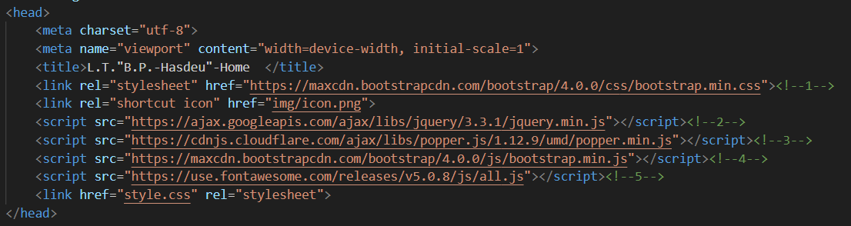

Fig.3.1.1 Secțiunea de header (HTML)

**<1>** - încarcă fișierul CSS al versiunii 4.0.0 a framework-ului Bootstrap de pe serverele MaxCDN. Acesta aplică stilurile predefinite Bootstrap la pagina web.

**<2>** - adaugă biblioteca jQuery (o bibliotecă JavaScript open-source care facilitează manipularea și interacțiunea cu elementele HTML dintr-un document web.)

**<3>** - Această etichetă adaugă un fișier JavaScript extern, care este biblioteca Popper.js. (utilizată pentru gestionarea poziționării elementelor pop-up într-un mod flexibil și precis, cum ar fi meniurile dropdown, pop-up-urile, ferestrele modale.

**<4>** - încarcă fișierul JavaScript al Bootstrap de pe un CDN care conține codul JavaScript principal al Bootstrap, care implementează funcționalități precum caruselul, modalurile, elementele de navigare și multe altele.

**<5>** - încarcă biblioteca Font Awesome de pe un CDN, care oferă o colecție de pictograme și simboluri scalabile, care pot fi utilizate în combinație cu Bootstrap pentru a adăuga elemente vizuale suplimentare și să le stilizeze.

## 3.2 Bara de navigare

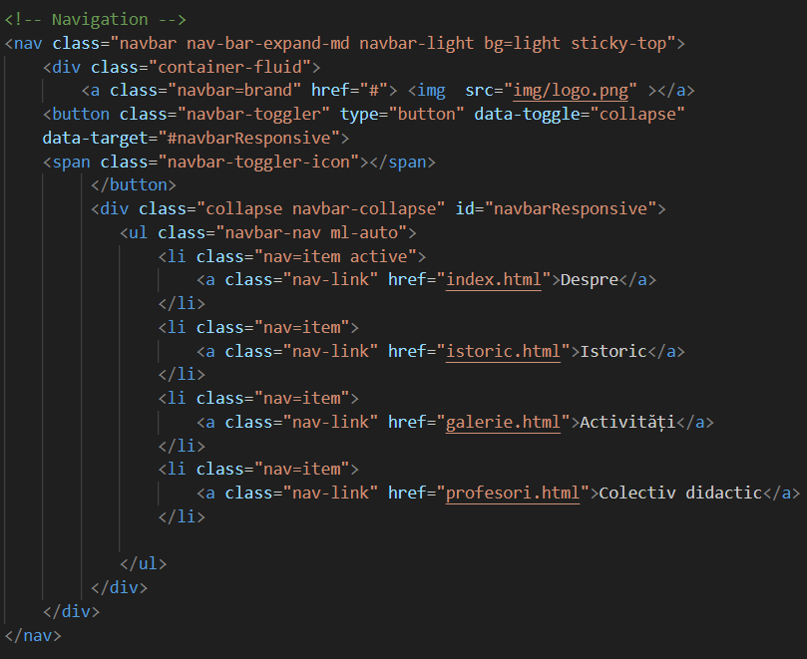

Fig.3.2.2 Bara de navigare (HTML)

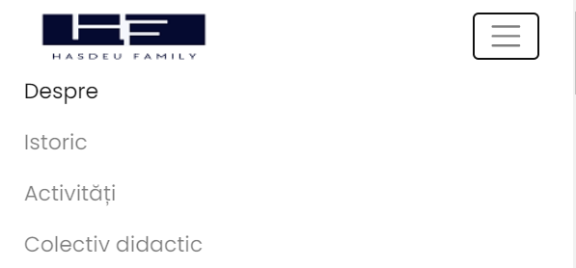

Fig. 3.2.3 afișare bara de navigare în pagina web (Google Browser)

1. Clasa "navbar-expand-md" specifică modul în care bara de navigație se va comporta în funcție de dimensiunea ecranului. În acest caz, bara de navigație se va extinde complet pe dispozitivele de dimensiuni medii (md) și mai mari.
2. Clasa "navbar-light" stabilește un aspect luminos (light) pentru bara de navigație. Există și alte opțiuni de culori disponibile în Bootstrap.
3. Clasa "bg-light" se aplică pe fundalul barei de navigație și îi oferă o culoare de fundal luminată.
4. Clasa "sticky-top" face ca bara de navigație să rămână fixată în partea de sus a paginii chiar și atunci când utilizatorul derulează în jos.
5. Clasa "container-fluid" creează un container fluid pentru a conține conținutul barei de navigație și îi permite să se extindă pe toată lățimea ecranului.
6. Clasa "navbar-brand" este utilizată pentru a defini elementul reprezentând marca (logo) în bara de navigație.
7. Clasa "navbar-toggler" definește un buton de tip toggle pentru a permite afișarea și ascunderea conținutului barei de navigație pe dispozitivele mobile.
8. Atributul "data-toggle" cu valoarea "collapse" și atributul "data-target" cu valoarea "#navbarResponsive" sunt utilizați pentru a specifica că acțiunea de toggle va afecta elementul cu ID-ul "navbarResponsive".
9. Clasa "collapse" este utilizată pentru a specifica conținutul care poate fi ascuns sau afișat în funcție de acțiunea toggle.
10. Clasa "navbar-collapse" definește conținutul care va fi comprimat și ascuns atunci când bara de navigație este în modul comprimat.
11. Clasa "navbar-nav" este utilizată pentru a defini o listă de elemente de navigare în cadrul barei de navigație.
12. Clasa "ml-auto" asigură alinierea la dreapta a elementelor din lista de navigare.
13. Clasa "active" este utilizată pentru a indica elementul de navigare curent sau pagina curentă.
14. Clasa "nav-link" specifică stilurile și comportamentul link-urilor din bara de navigație.

## 3.3 Image Slider

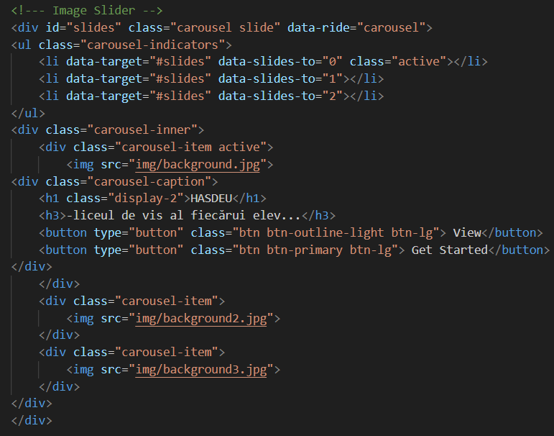

Fig.3.3.4 Secțiunea image-slider (HTML)



Fig. 3.3.5 Afișare secțiune image-slider (Google Browser)

1. Clasa carousel este utilizată pentru a defini un container pentru componenta de tip carousel (slider). Aceasta specifică că elementul este un slider și oferă funcționalitatea necesară pentru a permite navigarea între slide-uri.
2. Clasa carousel-indicators este utilizată pentru a crea indicatori pentru slide-urile din carousel. Acești indicatori sunt afișați sub formă de puncte și permit utilizatorului să navigheze între slide-uri.
3. Clasa carousel-inner este utilizată pentru a grupa slide-urile în interiorul containerului de carousel. Aceasta specifică că elementele din interiorul acestui container reprezintă slide-uri.
4. Clasa carousel-item este utilizată pentru a defini un slide în cadrul carousel-ului. Fiecare element cu clasa carousel-item reprezintă un slide individual.
5. Clasa active este utilizată pentru a indica slide-ul curent afișat în carousel. Un singur element carousel-item trebuie să aibă clasa active pentru a specifica slide-ul inițial.
6. Clasa carousel-caption este utilizată pentru a afișa un text suplimentar peste slide-ul curent. Acesta poate conține titluri, subtitluri sau alte informații relevante.
7. Clasa btn este utilizată pentru a defini un buton în Bootstrap. Aceasta se poate aplica oricărui element de tip <button> și permite stilizarea și interacțiunea butonului conform aspectului Bootstrap.
8. Clasa btn-outline-light este utilizată pentru a aplica un stil de buton cu margine (outline) și culoare de fundal transparentă. Acesta poate fi combinat cu alte clase de culoare (de exemplu, btn-outline-primary) pentru a specifica o anumită culoare de contur.
9. Clasa btn-lg este utilizată pentru a specifica dimensiunea mare a butonului. Aceasta mărește fontul și dimensiunea butonului pentru a-i acorda un aspect mai vizibil.
10. Clasa btn-primary este utilizată pentru a specifica culoarea primară a butonului, conform schemei de culori din Bootstrap. Acesta poate fi înlocuit cu alte clase de culoare, cum ar fi btn-secondary, btn-success, btn-danger, etc., pentru a indica o altă culoare pentru buton.



Fig.3.3.6 valori posubile ale atributului btn

## 3.4 Welcome

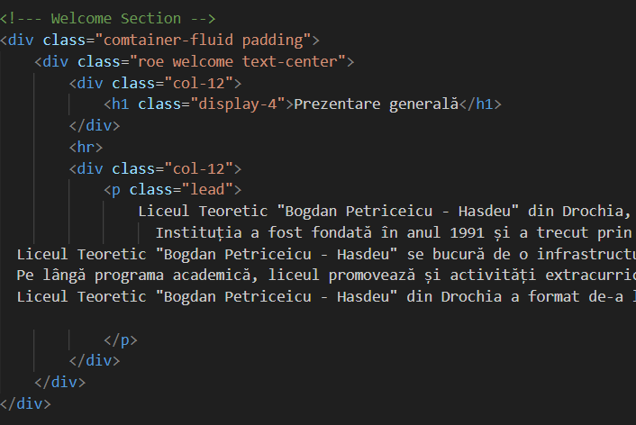

Fig. 3.4.7 Secțiunea Welcome (HTML)

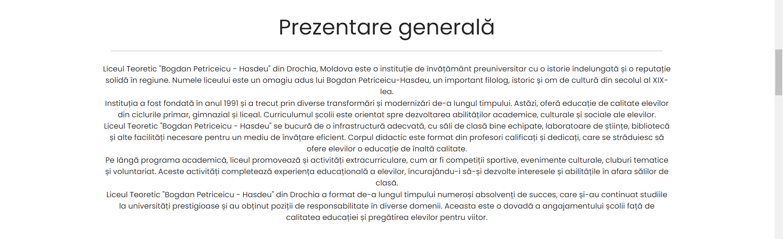

Fig. 3.4.8 Afișare secțiune Welcome (Google Browser)

1. container-fluid pentru a crea un container fluid (flotant). Containerul fluid ocupă întreaga lățime a ecranului și se extinde pe tot parcursul orizontal. Acesta se adaptează automat la dimensiunea ecranului și la dispozitivele mobile.
2. Clasa "row" este utilizată pentru a crea o linie orizontală în interiorul unui container Bootstrap. Aceasta definește un grup de coloane și asigură o aliniere corespunzătoare a acestora. De obicei, este utilizată împreună cu coloanele Bootstrap pentru a crea un sistem de grilă flexibil.
3. Clasa "col-12" specifică faptul că coloana va avea o lățime de 12 coloane pe toate dimensiunile de ecran. Acest lucru înseamnă că va ocupa întreaga lățime disponibilă în linia respectivă.
4. Clasa "h1" este utilizată pentru a defini un titlu de nivel 1 (cel mai mare) și clasa "display-4" specifică un stil specific de afișare pentru titlu. Aceste clase ajută la definirea unui aspect uniform și coerent pentru titlurile din pagină.
5. . Clasa "p" este utilizată pentru a defini un paragraf, iar clasa "lead" specifică un stil de text mai mare și mai vizibil, de obicei utilizat pentru a evidenția un text principal sau de însemnătate.

## 3.5 Pictograme

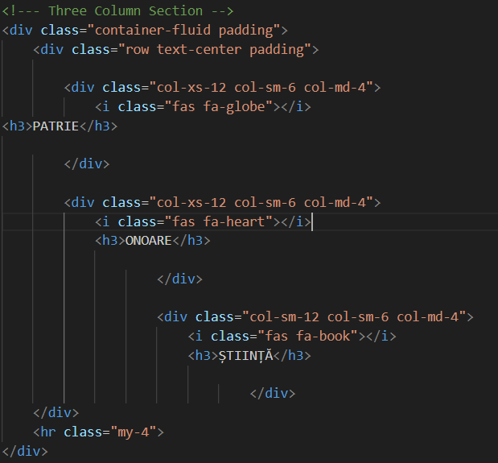

Fig. 3.5.9 Secțiunea cu pictograme (HTML)



Fig. 3.5.9 Afișare secțiune cu pictograme (Google Browser)

1. Clasa "container-fluid":creează un container fluid care se extinde pe întreaga lățime a ecranului, asigurându-se că conținutul se adaptează la diferite dimensiuni de vizualizare.
2. Clasa "row" definește un rând în interiorul containerului. Rândurile sunt utilizate pentru a grupa elemente în coloane orizontale.
3. Clasa "text-center aliniază textul în centrul rândului. În cazul de față, se aplică pentru a alinia conținutul în centru pe axa orizontală.
4. Clasa "col-xs-12", "col-sm-6", "col-md-4"definesc coloanele în interiorul rândurilor.

*[Bootstrap utilizează un sistem de grilă pe 12 coloane, care permite împărțirea oricărui rând în coloane diferite, în funcție de dimensiunea ecranului. În acest caz, pe ecranele de dimensiuni mici (xs) și medii (sm), fiecare coloană ocupă 6 din cele 12 coloane disponibile, iar pe ecranele de dimensiuni mari (md), fiecare coloană ocupă 4 coloane.]*

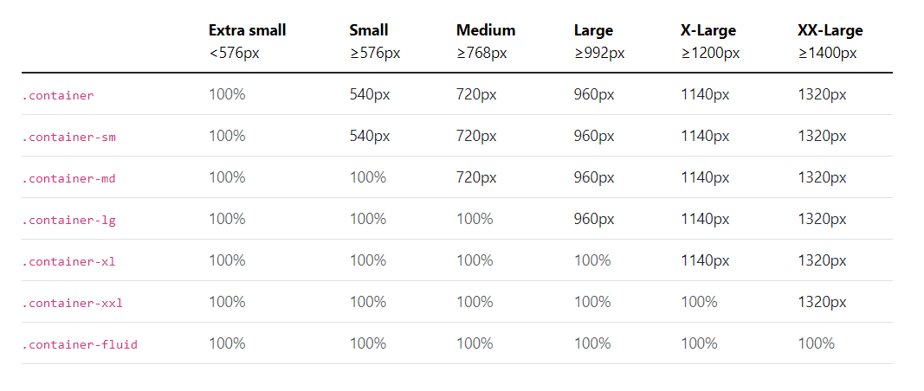

Fig. 3.5.10 Dimensiuni posibile ale ecranului

1. Clasa "fas fa-globe", "fas fa-heart", "fas fa-book": Aceste clase adaugă pictograme din biblioteca FontAwesome la elementele respective. Pictogramele sunt prezentate ca simboluri vizuale reprezentând globul pământului, un inimă și o carte.
2. Clasa "my-4": Această clasă adaugă un margin în partea de sus și de jos a elementului hr (linie orizontală). Marginul de 4 unități de măsură este aplicat pentru a crea un spațiu mai mare între liniile orizontale.

## 3.6 Performanțe

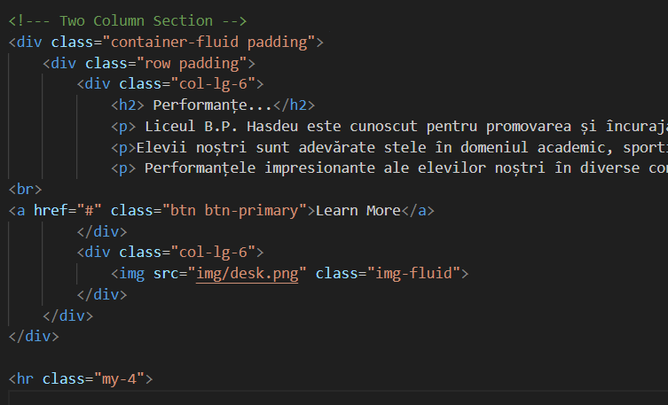

Fig. 3.6.11 Secțiunea Performanțe (HTML)

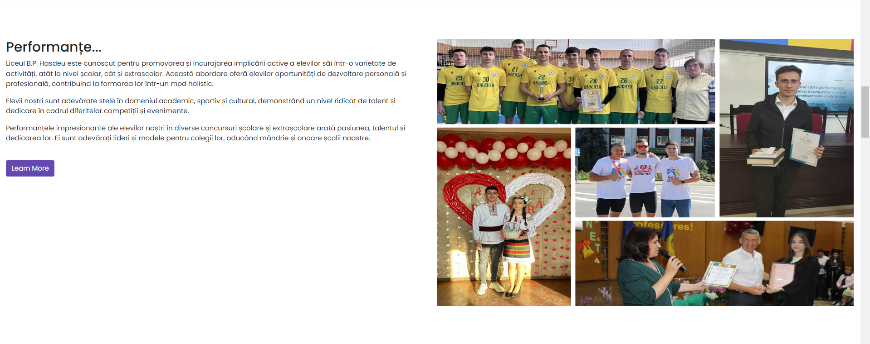

Fig. 3.6.12 Afișare secțiune Performanțe (Google Browser)

1. col-lg-6 specifica o coloana care ocupa 6 coloane din cele disponibile in cadrul unui rand pentru dispozitivele de dimensiuni mari (large devices). Aceasta clasa poate fi adaptata pentru diferite dimensiuni de ecran, folosind clasele col-*, cum ar fi col-sm-* pentru dispozitive de dimensiuni mici (small devices) sau col-md-* pentru dispozitive de dimensiuni medii (medium devices).
2. img-fluid: este utilizata pentru a face imaginea sa fie responsiva și sa se adapteze la dimensiunea coloanei în care este plasata.

## 3.7 Fixed Background și Gif collapse

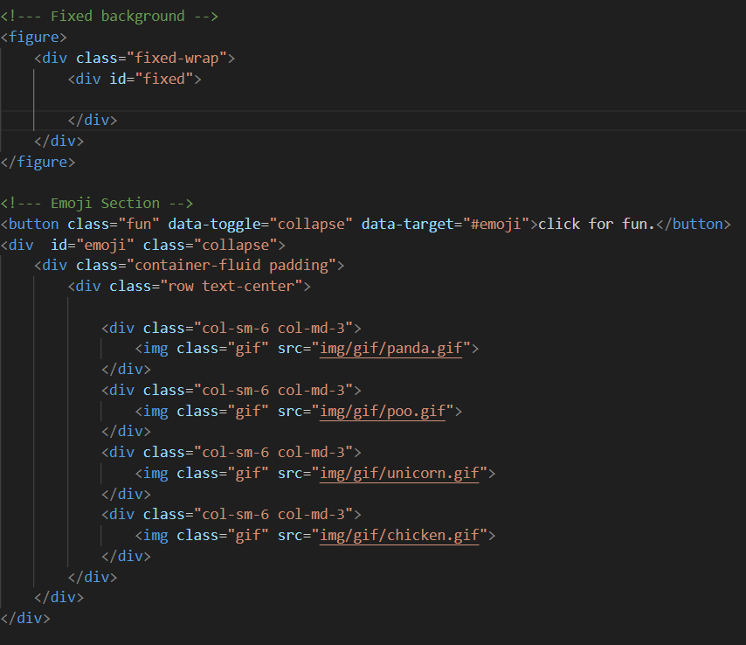

Fig.3.7.13 Secțiunea Fixed-Background și Gif-Collapse (HTML)

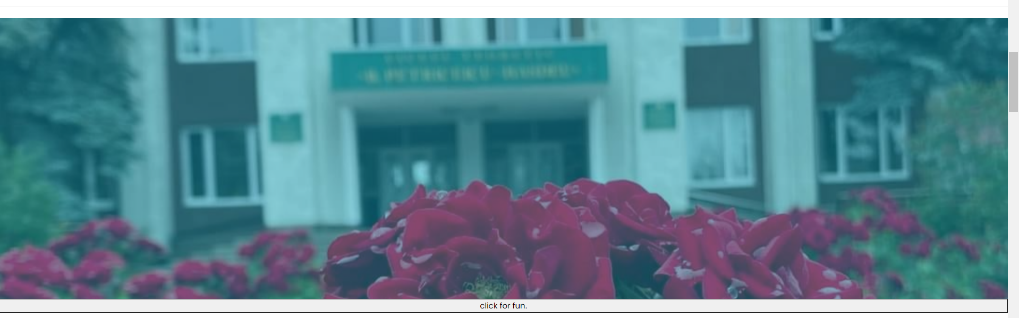

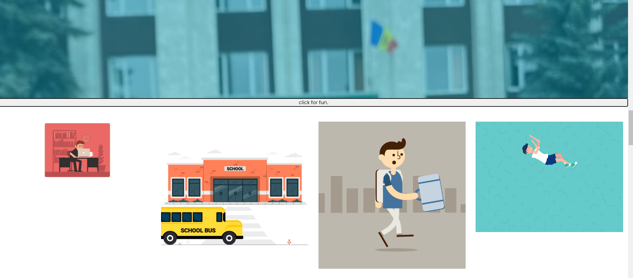

Fig. 3.7.13 Afișare Secțiune Fixed-Backgriund si Gif-Collapse (Google Browser)

1. Clasa "fixed-wrap" este utilizată pentru a crea un container cu o învelitoare fixă.
2. Elementul <div> cu id-ul "fixed" este un element gol care este plasat în interiorul containerului cu clasă "fixed-wrap". Acesta poate fi utilizat pentru a adăuga conținut suplimentar în containerul fix.
3. Butonul cu clasa "fun" are atributul "data-toggle" setat la "collapse" și atributul "data-target" setat la "#emoji". Aceste atribute sunt specifice Bootstrap și sunt utilizate pentru a crea un buton care declanșează o colapsare a elementului specificat prin identificatorul "#emoji".
4. Clasa "padding" este utilizată pentru a adăuga un spațiu de padding în interiorul containerului cu emoji-uri.

## 3.8 Cards

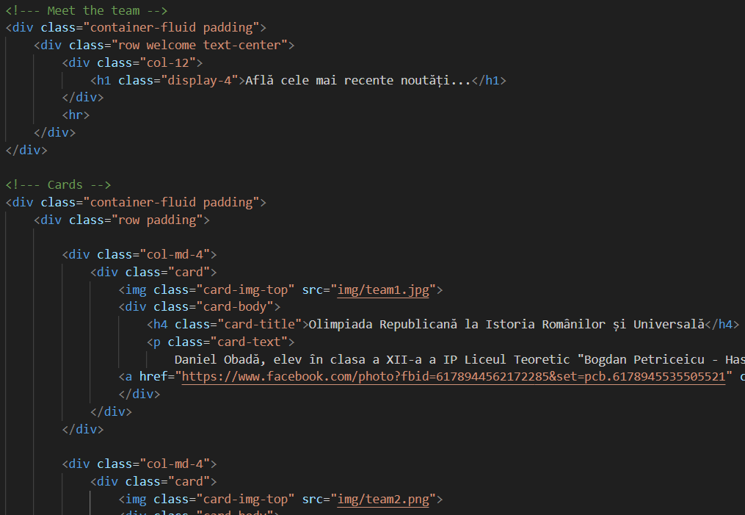

Fig. 3.8.14 Secțiunea Cards (HTML)

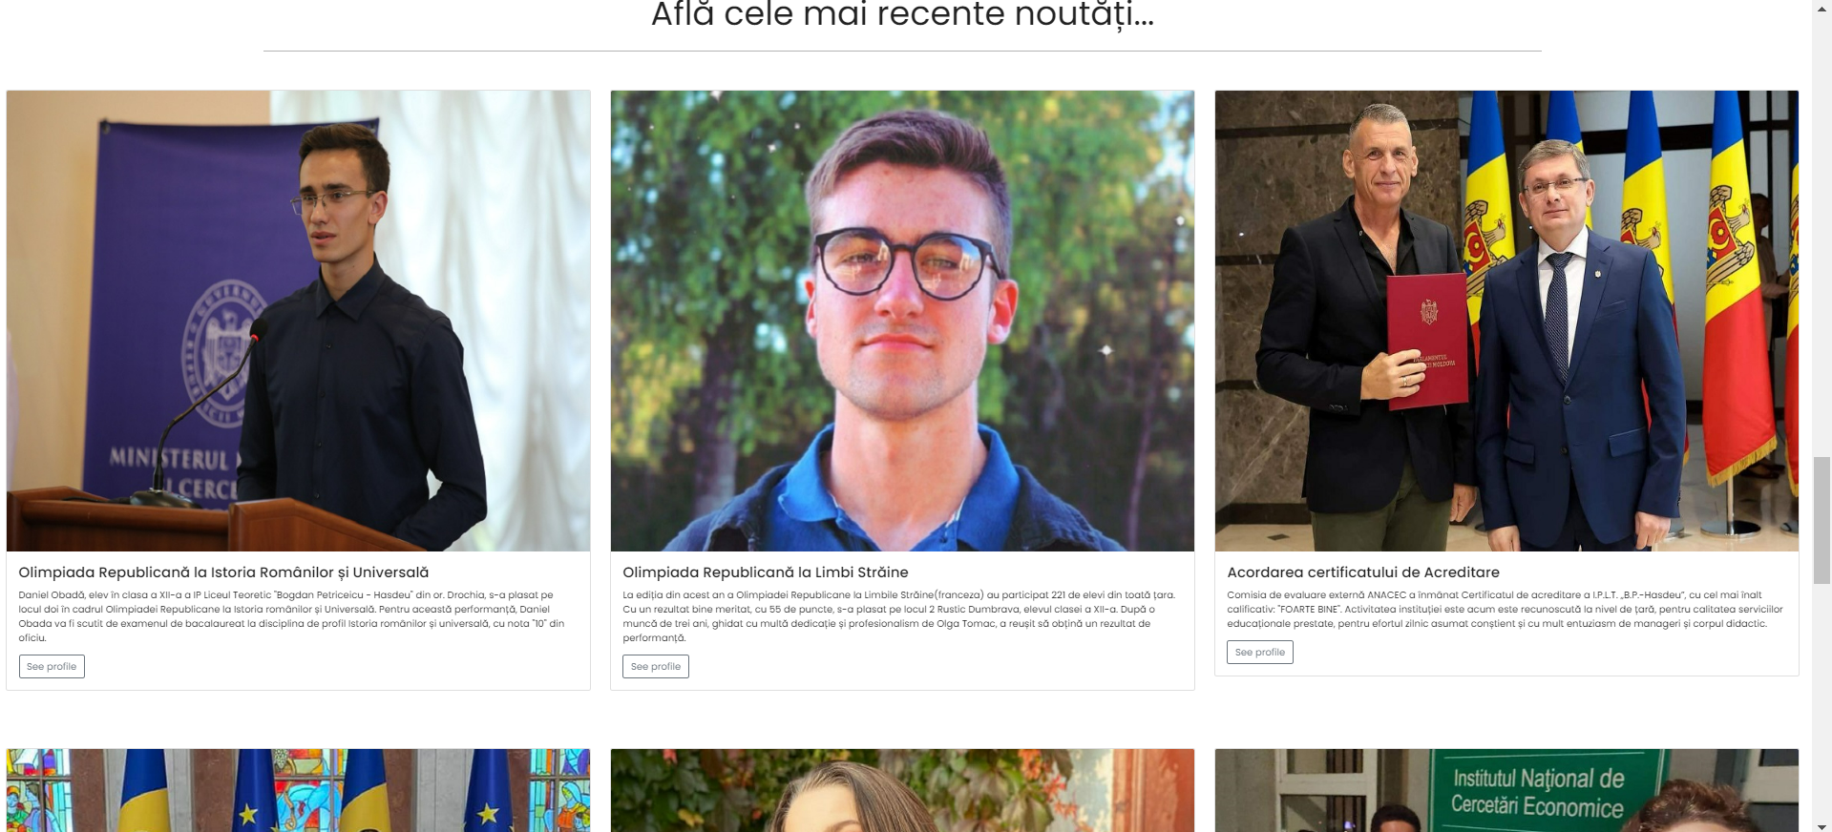

Fig. 3.8.15 Afișare Sectiune Cards (Google Browser)

1. Clasa "card": Această clasă definește un card sau o casetă care conține un anumit conținut, precum o imagine și un text. Cardurile sunt utilizate pentru a prezenta informații într-un mod structurat și atrăgător.
2. Clasa "card-img-top": Această clasă este utilizată pentru a poziționa imaginea din card în partea de sus a acestuia.
3. Clasa "card-body": Această clasă este utilizată pentru a defini zona de conținut a cardului în care poți plasa titlul și textul asociat cardului.
4. Clasa "card-title": Această clasă este utilizată pentru a defini titlul cardului.
5. Clasa "card-text": Această clasă este utilizată pentru a defini textul asociat cardului.

## 3.9 Promovare

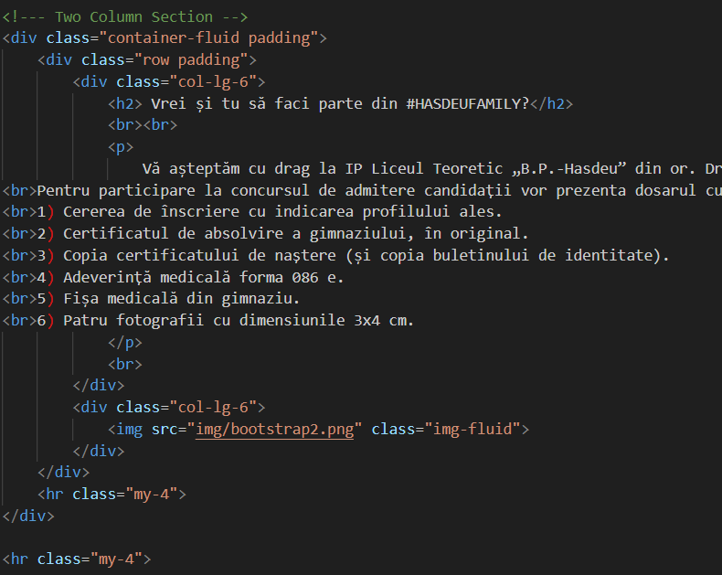

Fig. 3.9.16 Secțiunea de promovare (HTML)

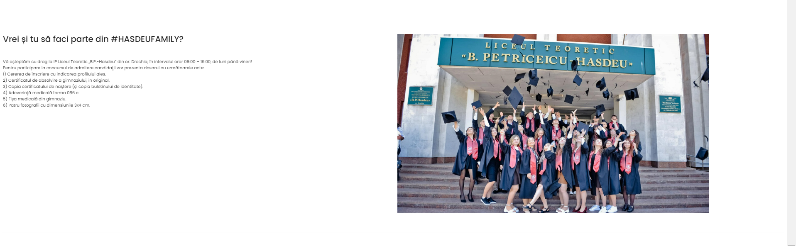

Fig. 3.9.17 Afișare Secțiune de Promovare (Google Browser)

## 3.10 Icon-destination

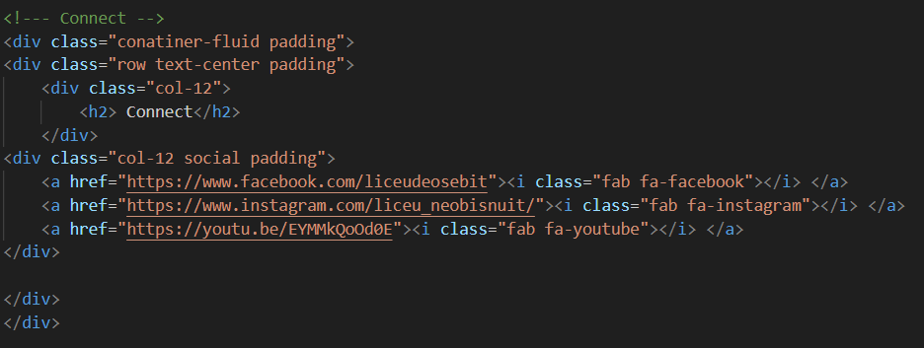

Fig. 3.10.18 Secțiunea icon-destination (HTML)



Fig. 3.19 Afișare secțiune icon-destonation (Google Browser)

1. Clasa "text-center" clasă este aplicată pe elementul "row" și centrează orice text conținut în rândul respectiv. Asigură alinierea centrală a textului în rând.
2. Clasa "social" este aplicată pe elementul "col-12" și definește un grup de elemente pentru rețelele sociale.
3. Elementele "a" sunt elemente de ancoră (link-uri) care sunt utilizate pentru a crea legături către pagini web sau alte resurse. În cazul de față, ele reprezintă link-uri către diferite rețele sociale.
4. Clasa "fab” face parte din biblioteca FontAwesome și este utilizată pentru a adăuga pictograme de rețele sociale la link-uri. În codul furnizat, se utilizează clase specifice pentru fiecare rețea socială (de exemplu, "fab fa-facebook" pentru Facebook, "fab fa-instagram" pentru Instagram și "fab fa-youtube" pentru YouTube).

## 3.11 Footer

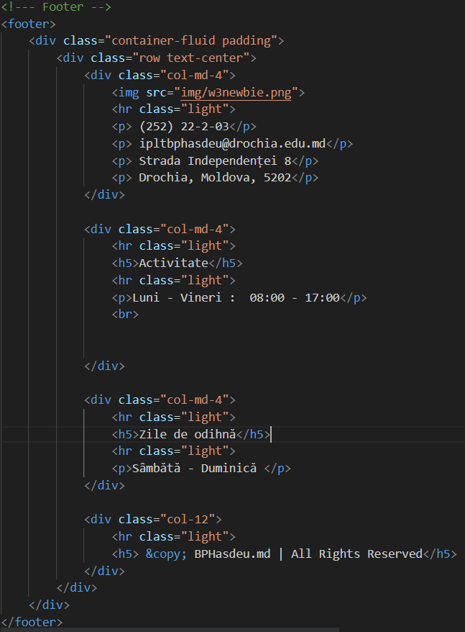

Fig. 3.11.20 Secțiunea Footer (HTML)

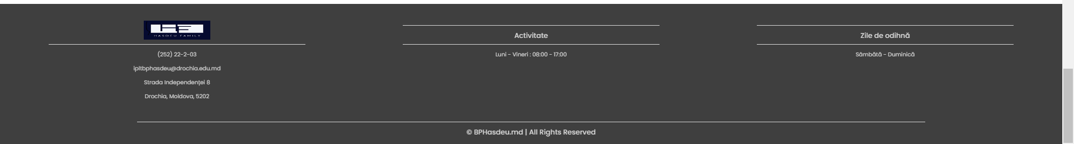

Fig. 3.11.21 Afișare secțiune Footer (Google Browser)

**\*Element CSS:**

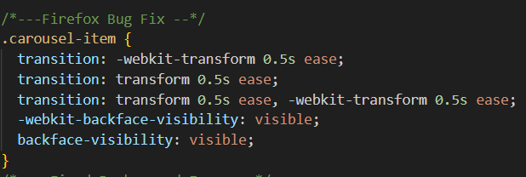

Fig. 3.22 Corectarea posibilei erori pentru browserul Firefox (CSS)

* + acest cod CSS se ocupă de tranzițiile animate și vizibilitatea elementelor "carousel-item" într-un carousel, abordând în mod specific un bug al browserului Firefox și asigurându-se că elementele sunt corect afișate și animația se desfășoară în mod corespunzător.

## 3.12 Carousel-slider

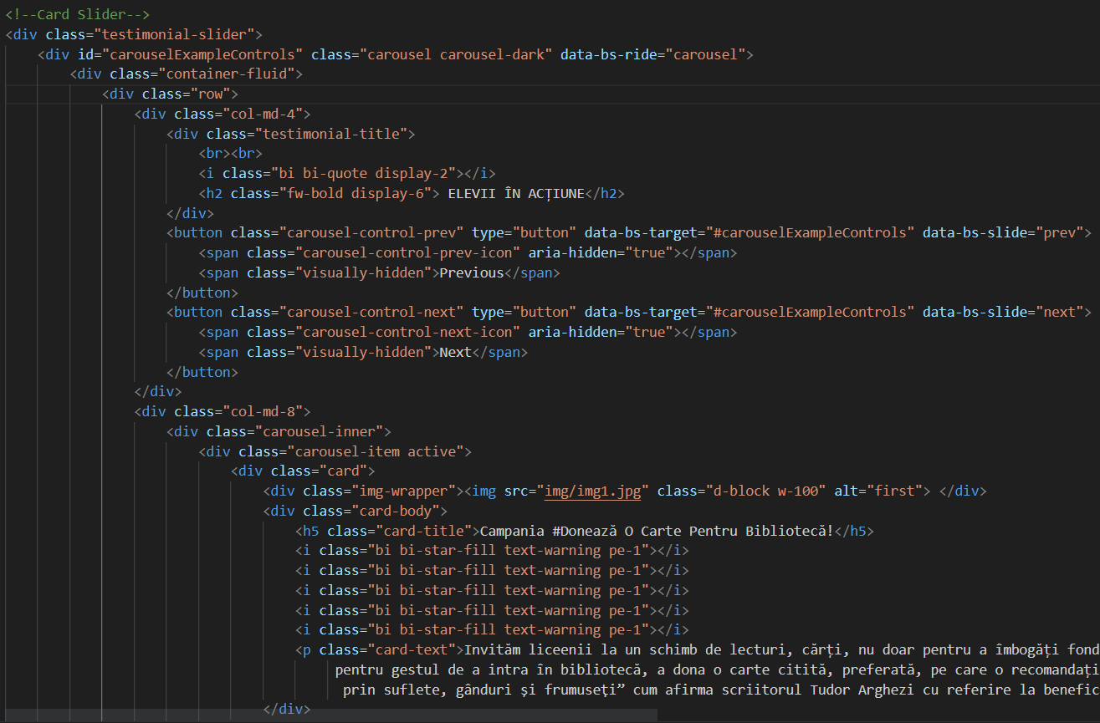

Fig. 3.12.23 Secțiunea Carousel-Slider (HTML)

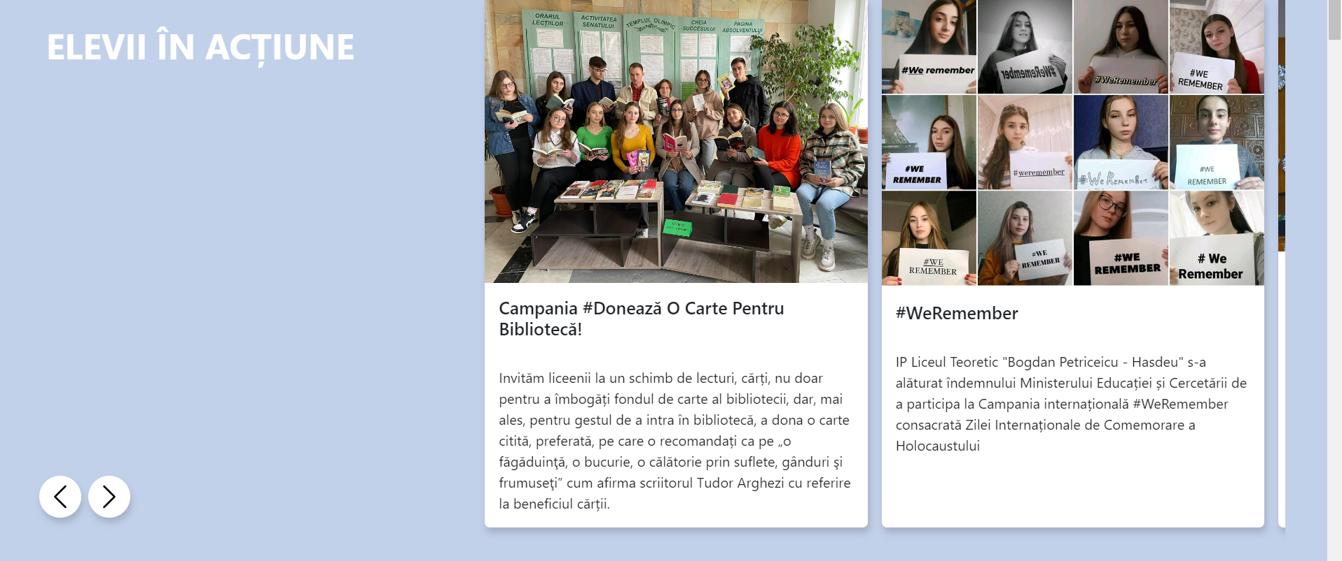

Fig. 3.12.24 Afișare secțiune Carousel-Slider (Google Browser)

1. <div class="testimonial-slider"> utilizată pentru a crea un container pentru întregul carusel testimonial.
2. <div id="carouselExampleControls" class="carousel carousel-dark" data-bs-ride="carousel">: Acest element div definesc caruselul propriu-zis. Clasa "carousel" indică că este un carusel Bootstrap, iar clasa "carousel-dark" indică că caruselul va avea un fundal întunecat. Atributul "data-bs-ride" indică că caruselul va fi controlat automat.
3. testimonial-title definește un container pentru titlul testimonialului.
4. <i class="bi bi-quote display-2"></i>: Această etichetă <i> definește un element de tip iconă utilizând pictogramele Bootstrap. Clasa "bi bi-quote" specifică pictograma pentru citat, iar clasa "display-2" definește dimensiunea și stilul pictogramei.
5. fw-bold display- "fw-bold" (text bold) și "display-6" (dimensiunea 6 a titlului).
6. Clasa "carousel-control-prev" specifică că este butonul pentru slide-ul anterior.
7. Clasa "carousel-control-next" specifică că este butonul pentru slide-ul următor.
8. <div class="carousel-item active">: Această clasă definește un slide activ în carusel. Slide-ul inițial este marcat cu clasa "active".
9. card definește un card Bootstrap.
10. <div class="img-wrapper"><img src="img/img1.jpg" class="d-block w-100" alt="first"></div>: Aceasta este o imagine înfășurată într-un container pentru a-i oferi stiluri suplimentare. Clasa "d-block" asigură afișarea imaginii ca un bloc și clasa "w-100" setează lățimea imaginii la 100% din containerul său părinte.
11. "card-body" definește conținutul unui card Bootstrap.
12. <i class="bi bi-star-fill text-warning pe-1"></i>: Această etichetă <i> definește o pictogramă de stea umplută din setul Bootstrap Icons. Clasa "bi bi-star-fill" specifică pictograma de stea umplută, iar clasele "text-warning pe-1" stabilesc culoarea și stilul pictogramei.

**\*sursa de control al cardurilor**

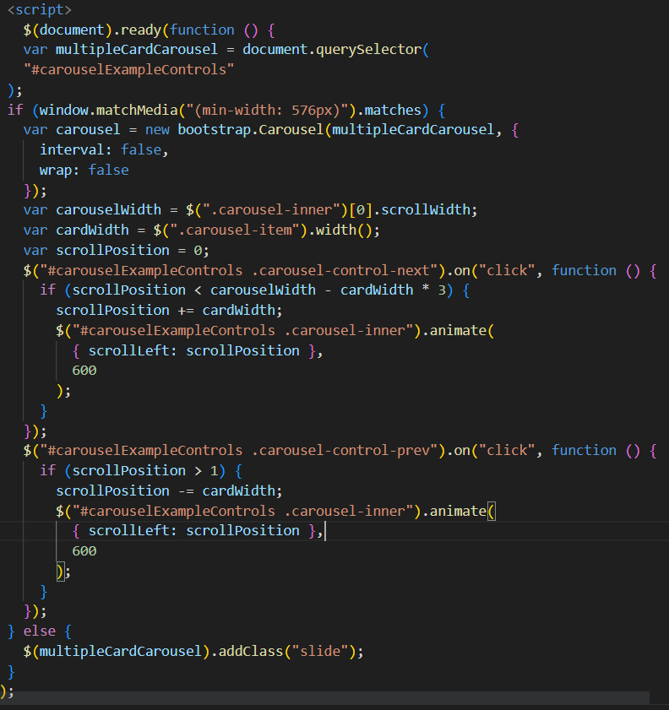

Fig. 3.25 Cod JS pentru controlul secțiuneii Cards (HTML)

* se verifică dacă lățimea ferestrei de vizualizare este de cel puțin 576px, utilizând window.matchMedia("(min-width: 576px)").matches. Acest lucru permite diferențierea între vizualizarea pe dispozitive mobile și desktop.
* Dacă condiția este îndeplinită (vizualizarea pe desktop), se creează un obiect Carousel din framework-ul Bootstrap, care este atașat la elementul caruselului. Opțiunile interval: false și wrap: false sunt specificate pentru a dezactiva automatizarea caruselului și pentru a preveni înfășurarea la capătul caruselului.
* Apoi, se calculează lățimea totală a caruselului și lățimea fiecărui element card utilizând carouselWidth = $(".carousel-inner")[0].scrollWidth și cardWidth = $(".carousel-item").width().
* La apăsarea butonului "Următorul" (#carouselExampleControls .carousel-control-next), se verifică dacă poziția de derulare a caruselului (scrollPosition) este mai mică decât lățimea totală minus lățimea a 3 carduri (carouselWidth - cardWidth * 3). Dacă este îndeplinită această condiție, se actualizează poziția de derulare cu o lățime de card și se animă derularea către acea poziție.

## 3.13 Gallery

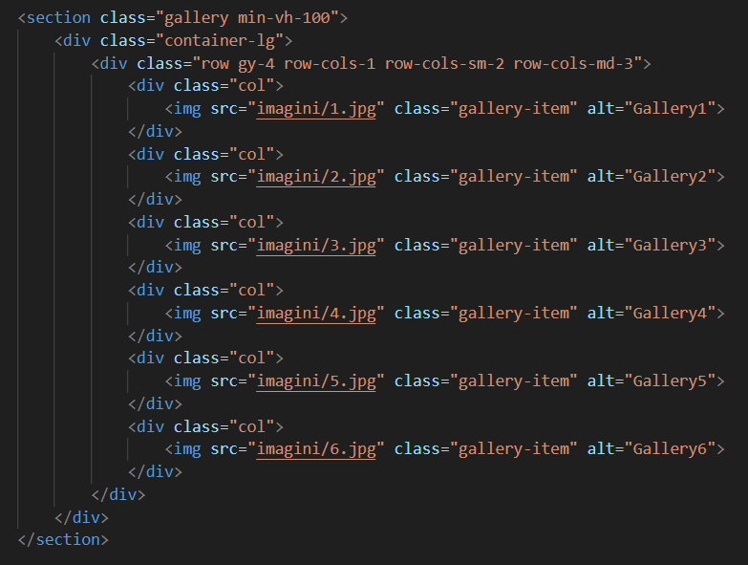

Fig. 3.13.26 Secțiunea Gallery (HTML)

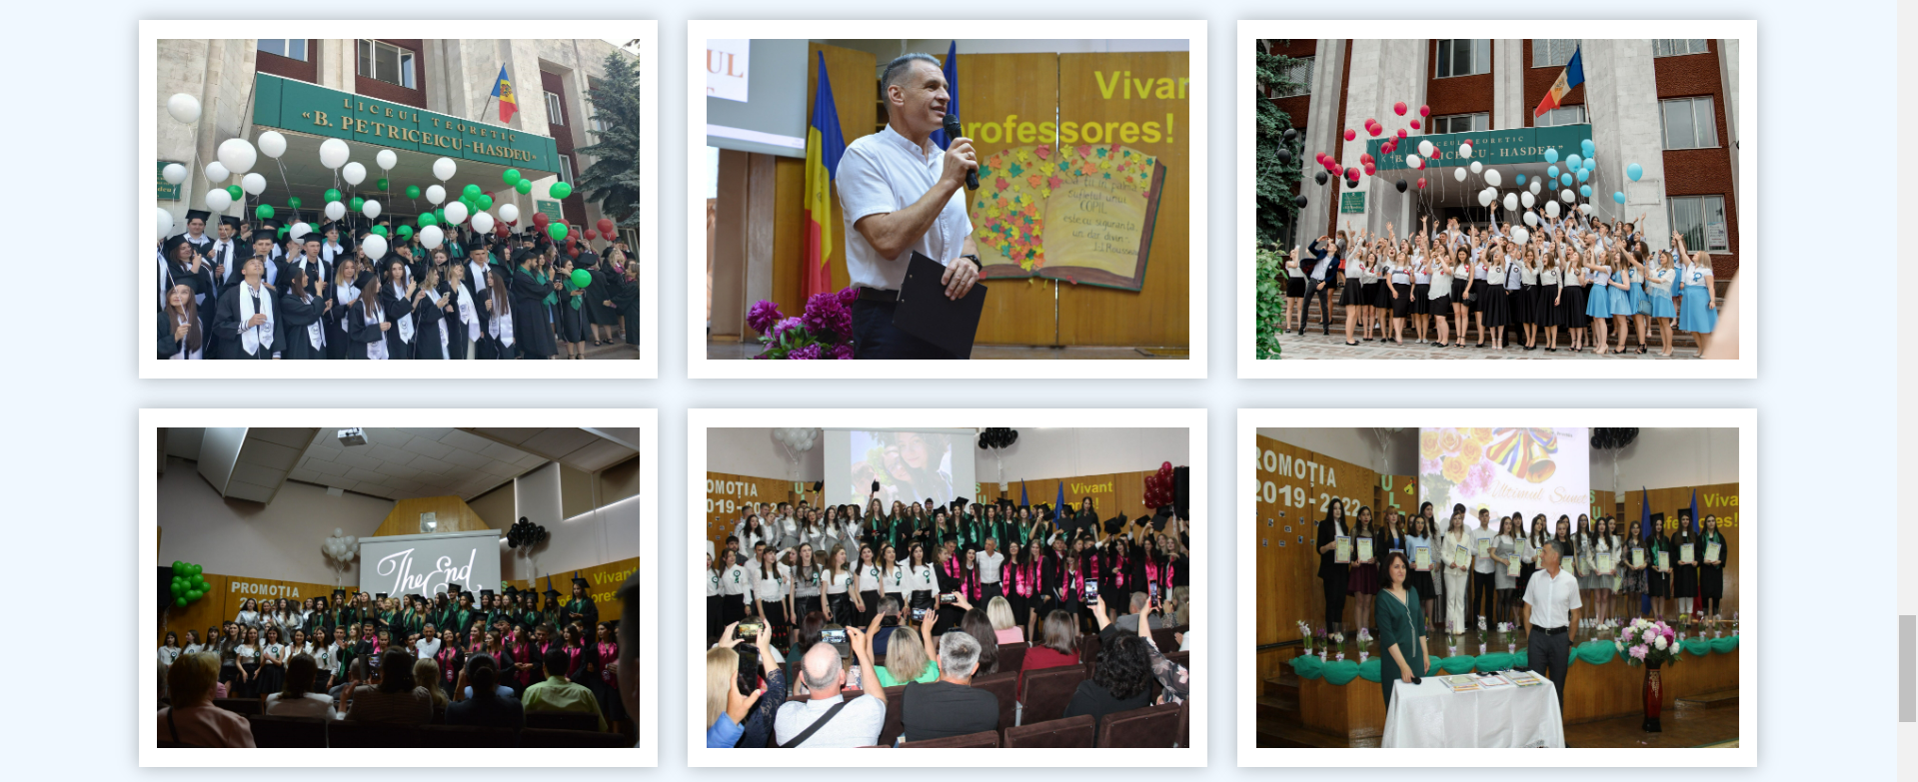

Fig. 3.13.27 Afișarea secțiunii Gallery (Google Browser)

1. Clasa "gallery min-vh-100"stabilește că înălțimea minimă a secțiunii de galerie va fi de 100% din înălțimea vizibilă a ecranului.
2. Clasa "container-lg" stabilește o lățime fixă și un padding pentru a crea un container centrat și responsiv.
3. Clasa "gy-4" aplicată pe elementul <div> cu clasa "row" stabilește un spațiu vertical de 4 unități între coloane.
4. Clasa "row-cols-1", "row-cols-sm-2", "row-cols-md-3": specifică numărul de coloane pe care le va avea rândul în funcție de dimensiunea ecranului. Astfel, pe ecranele de dimensiune mică se va afișa câte 1 coloană, pe ecranele de dimensiune medie se va afișa câte 2 coloane, iar pe ecranele de dimensiune mare se va afișa câte 3 coloane.

## 3.14 Tranzition Cards

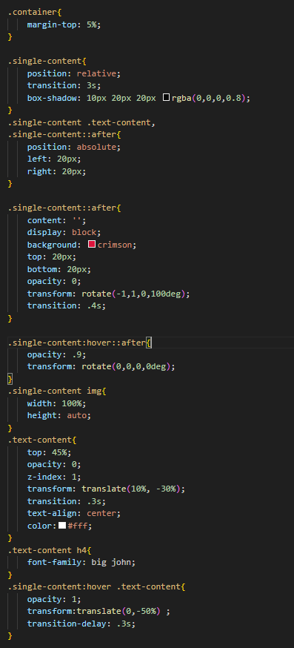

Fig.3.14.28 Secțiunea Cardurile cu Tranziție (HTML)

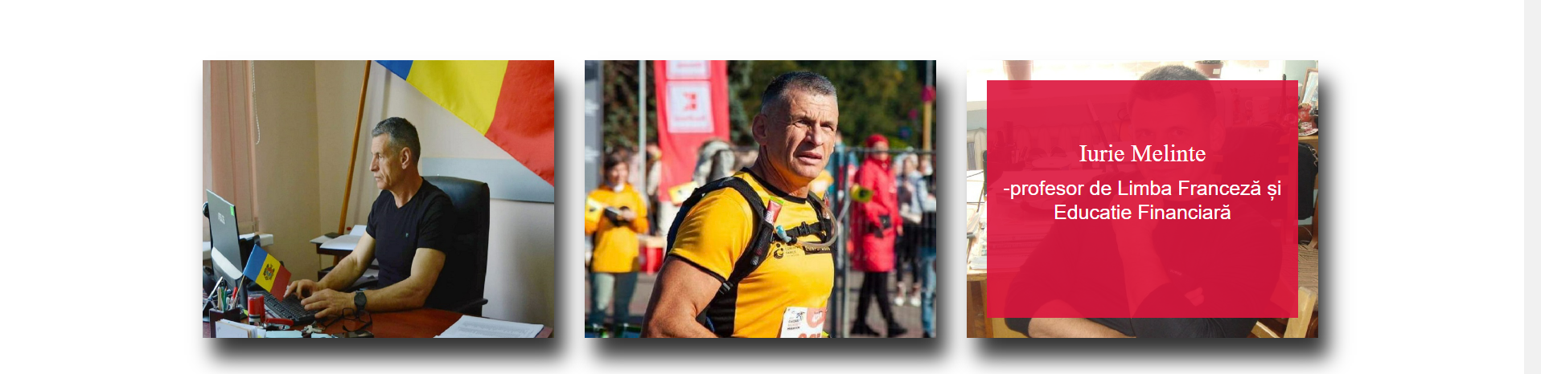

Fig.3.14.29 Afișare secțiune Carduri cu Tranziție (Google Browser)

* Clasa "container" definește un container în care se va afișa conținutul.
* Clasa "row" definește o linie în cadrul containerului. Aceasta este utilizată pentru a grupa elementele într-o linie orizontală.
* Clasa "col-md-4 col-sm-6" definește un colaps pe baza unei grile responsive. Aceasta specifică că elementul va ocupa 4 coloane într-un ecran de dimensiune medie (md) și 6 coloane într-un ecran de dimensiune mică (sm). Acest lucru asigură o afișare optimă a elementelor pe diferite dispozitive.
* Clasa "single-content" este aplicată div-urilor care conțin fiecare conținut individual (o imagine și un text). Aceasta specifică un efect de tranziție și o umbrire (box-shadow) a conținutului.
* Clasa "::after" este folosită pentru a adăuga un element suplimentar după conținutul principal, care acoperă o parte din imagine și are o tranziție de opacitate și rotire pentru a crea un efect de deschidere și închidere la hover.

## 3.15 Icon-destination (2)

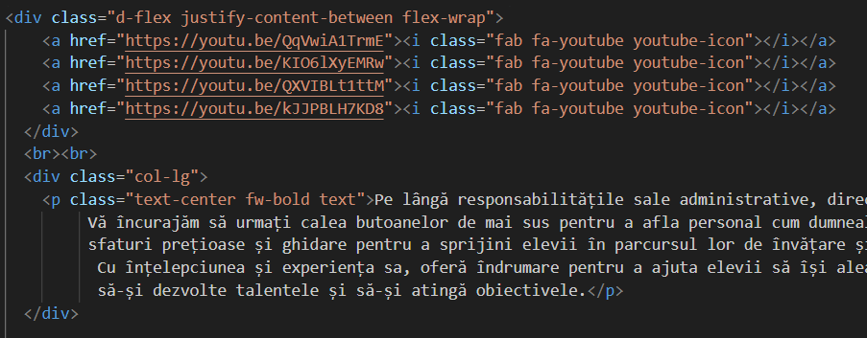

Fig. 3.15.30 Secțiunea Icon-destination (HTML)



Fig. 3.15.31 Afișare secțiune Icon-destination (Google Browser)

## 3.16 Cards

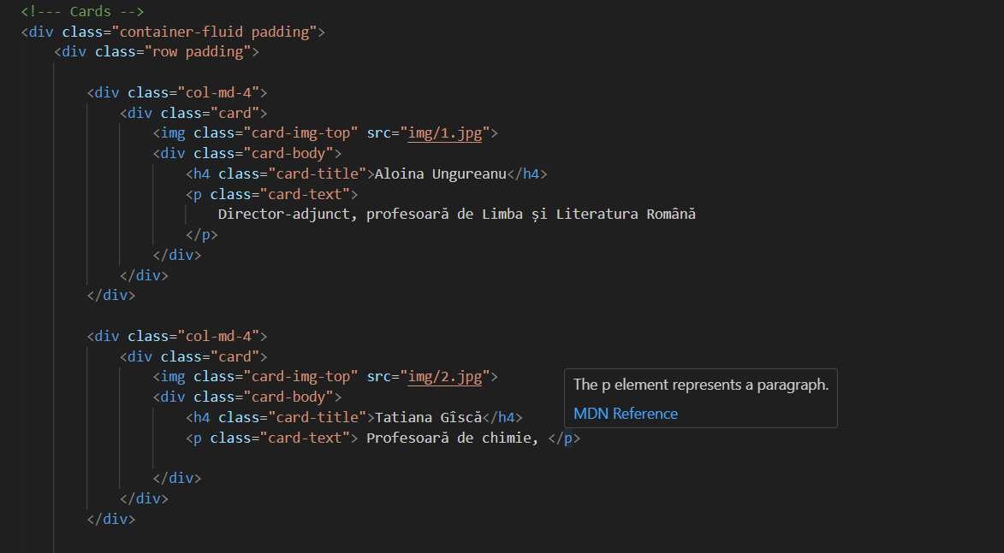

Fig. 3.16.32 Secțiunea Cards(HTML)

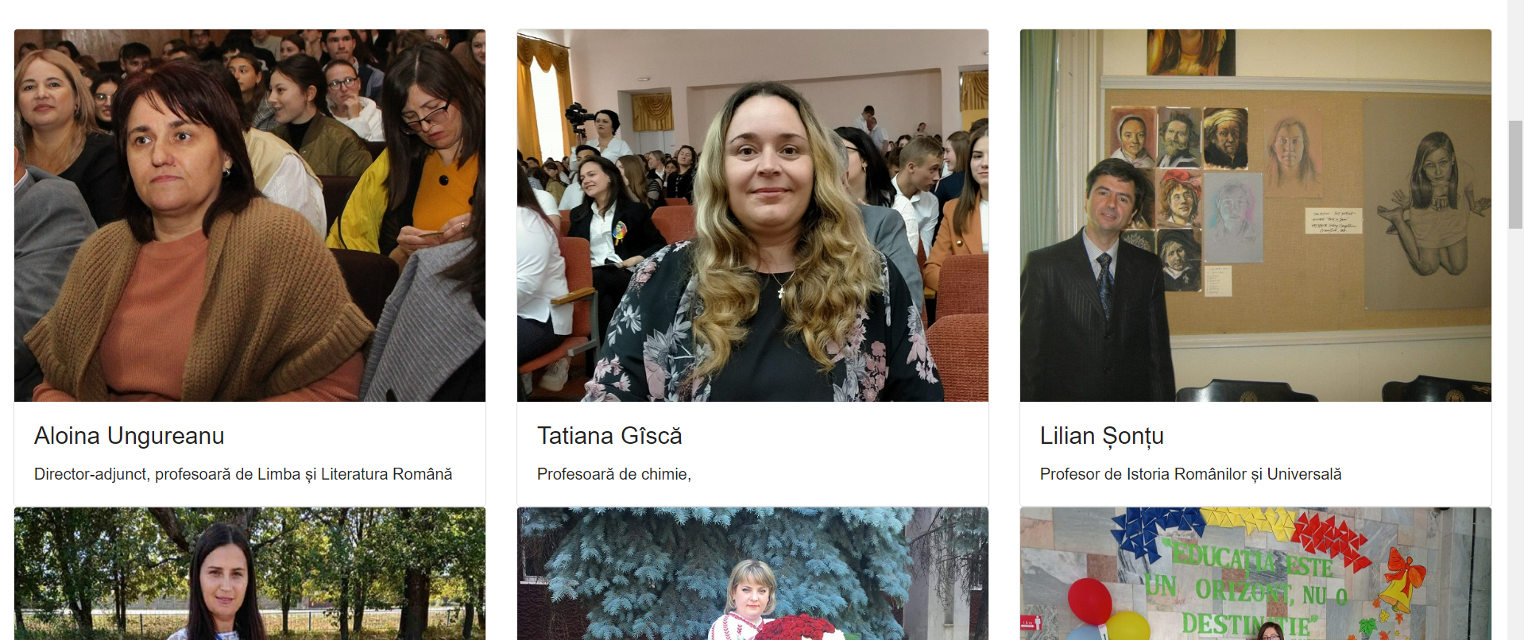

Fig. 3.16.33 Afișare secțiune Cards (Google Browser)

# IV.Bibliografie

* <https://getbootstrap.com/>
* <https://getbootstrap.com/docs/5.3/layout/containers/>
* <https://getbootstrap.com/docs/5.3/components/buttons/>
* <https://getbootstrap.com/docs/5.3/components/card/> „Example”
* <https://getbootstrap.com/docs/5.3/components/carousel/> „Basic Exemples”
* <https://getbootstrap.com/docs/5.3/helpers/position/> „Sticky Top”
* <https://youtu.be/caNQ-1RTef4> "Testimonial Slider Bootstrap 5”
* <https://codingyaar.com/bootstrap-5-testimonial-slider/>
* <https://youtu.be/9cKsq14Kfsw> „Responsive Bootstrap Website Start To Finish with Bootstrap 4, HTML5 & CSS3”
* <https://youtu.be/rUCHhC3yEHA> „Bootstrap 4 Profile Card Hover Effect | CSS Image Hover Effects”
* <https://youtu.be/yuKimK61kEU> “Responsive Image Gallery with Popup using Bootstrap 5 | Coder Uncle”
* <https://fontawesome.com/icons>
* <https://fontawesome.com/search?c=film-video&o=r>
* <https://www.divinector.com/2021/08/simple-website-from-scratch-using-bootstrap.html>